HH9-CHỦ ĐỀ 2. TAM GIÁC ĐỒNG DẠNG ( 1 BUỔI )
CẦN NHỚ
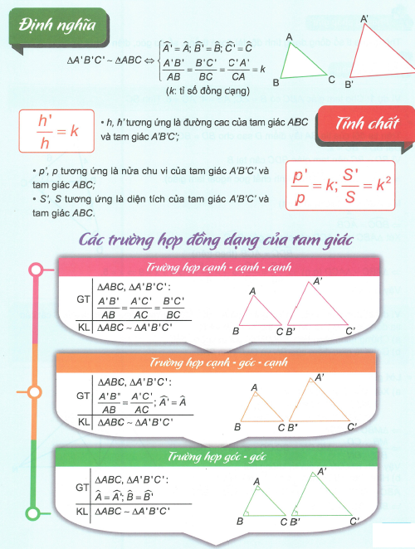
A. CÁC DẠNG BÀI TẬP
Dạng 1: Tính độ dài đoạn thẳng, số đo góc, diện tích
Phương pháp giải
Thông qua tỉ số đồng dạng tính độ dài đoạn thẳng, số đo góc, diện tích.
Bài tập mẫu
Câu 1: Cho tam giác ABC có . Tính BC.
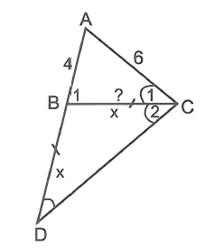
Lời giải
Trên tia đối của tia BA lấy điểm D sao cho .
Đặt .
Vì nên tam giác BDC cân tại B
(tính chất góc ngoài tam giác).
Mà (giả thiết)
Xét và có: chung góc
(theo trên)
Vậy .
Câu 2: Cho hình thoi ABCD cạnh a có . Một đường thẳng bất kì đi qua C cắt các tia đối của tia BA và DA theo thứ tự tại M và N.
a) Chứng minh rằng tích có giá trị không đổi.
b) Gọi K là giao điểm của BN và DM. Tính .
Lời giải
a) Xét và có:
(hai góc đồng vị)
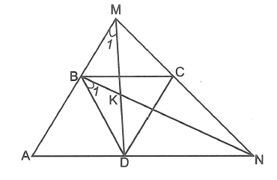
(hai góc đồng vị)
(không đổi).
Vậy tích có giá trị không đổi.
b) Hình thoi ABCD cạnh a có suy ra
đều
Theo câu a) có .
Xét và có: (vì )
(theo trên)
Xét và có: chung góc
(theo trên)
Vậy .
Dạng 2: Chứng minh hệ thức đoạn thẳng, góc, diện tích,…; chứng minh hai tam giác đồng dạng
Phương pháp giải
Sử dụng các định lý để chứng minh hai tam giác đồng dạng và các kiến thức đã học để chứng minh hệ thức đoạn thẳng, góc, diện tích
Bài tập mẫu
Câu 1: Cho hình thang ABCD () với và . Hai đường chéo AC và BD cắt nhau tại G. Trên đường thẳng vuông góc với AC tại C lấy điểm E sao cho và đoạn thẳng GE không cắt đường thẳng CD. Trên đường thẳng DC lấy điểm F sao cho .
a) Chứng minh .
b) Chứng minh .
Lời giải
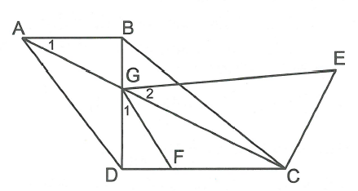
Ta có nên
Mà
Xét và có:
(c.g.c)
Vậy .
b) Theo câu a) ta có:
Xét và có (theo trên); (do )
(c.g.c)
Vậy .
Câu 2: Cho ABCD là hình bình hành. Trong hình bình hành lấy điểm M sao cho . Chứng minh rằng .
Lời giải
Kẻ từ M các đường thẳng song song với các cạnh AB, BC cắt các cạnh tại E, F, G, H.
Từ cách dựng ta có các tứ giác AGME, GBFM, MFCH, EMHD là hình bình hành
(1)
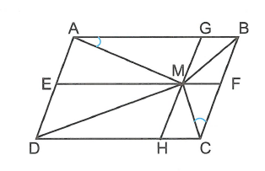
Xét và có
(giả thiết)
mà nên (1)
Ta lại có: (2).
Từ (1) và (2) ta có:
Vậy .
Câu 3: Cho tam giác ABC cân tại A. Từ điểm M thuộc cạnh BC vẽ ; . Vẽ ; . Chứng minh .
Lời giải
Lấy N trên PQ sao cho .
Xét và có:
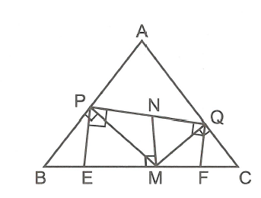
(cùng phụ với )
(cùng phụ với )
(1)
Tương tự ta có (2).
Mặt khác xét và có:
( cân tại A)
(3)
Từ (1), (2), và (3) suy ra .
B.BÀI TẬP TỰ LUYỆN
Câu 1: Hình thang ABCD vuông góc tại A và D, . Gọi M là một điểm trên cạnh AD, biết rằng .
a) Chứng minh rằng .
b) Gọi N là trung điểm của BC. Tính độ dài MN.
Câu 2: Cho tam giác ABC vuông tại A, đường cao AH. Vẽ .
a) Chứng minh .
b) Cho biết . Tính diện tích tứ giác AMHN.
Câu 3: Cho tam giác ABC nhọn có hai đường cao BE và CF. Kẻ FI và EJ cùng vuông góc với BC (I, J thuộc BC). Các điểm K, L lần lượt thuộc AB, AC sao cho . Chứng minh rằng ba đường thẳng EI, FJ và KL đồng quy.
HƯỚNG DẪN
Câu 1:
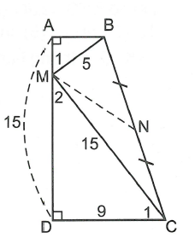
a) Áp dụng định lý Py-ta-go vào tam giác vuông MDC có:
Xét và vuông tại A và D có:
(cạnh huyền - cạnh góc vuông).
Vậy .
b) Theo câu a) có
.
Áp dụng định lí Py-ta-go cho tam giác vuông BMC có:
.
Câu 2:
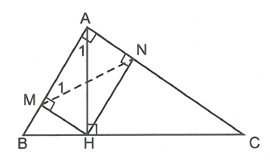
a) Xét và vuông tại A có
(cùng phụ với )
(góc nhọn tam giác vuông)
Vậy .
b) Ta có
Theo câu a) có
Diện tích tứ giác ANHM:
Câu 3:
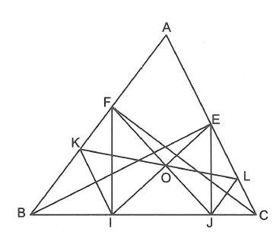
Gọi O là giao điểm của EI và FJ.
Ta có: (cùng phụ với )
Mà
(1)
Lại có (cùng bù với ) (2).
Từ (1) và (2) suy ra (g.g)
(3).
Xét và có (so le trong)
(đối đỉnh)
(4)
Lại có (so le trong) (5).
Từ (3), (4) và (5) suy ra
K, O, L thẳng hàng hay đồng quy.

